***Уважаемые родители!***

***В выходной день перед Вами встает вопрос: «Куда пойти с ребенком?» Как полезно и интересно провести эти дни? Существует много различных способов, как провести выходной день вместе с ребенком интересно и увлекательно, сделать семейный выходной день по-настоящему захватывающим. Предлагаем вам обратить внимание на наш маршрут выходного дня.*** ***Помните! Совместный поход с ребенком – это время, полностью посвященное ему, вашему любимому ребенку. Пусть он еще раз удостоверится, что Вы его любите, что живете его интересами. Не забывайте смотреть вокруг глазами ребенка, разделять его радость и удивление, читать уместные в той или иной ситуации стихи, загадывать загадки, побуждайте ребенка высказываться, думать, сопоставлять, учите анализировать, отвечать на вопросы и задавать их.***

**Маршрут выходного дня для детей и родителей «Прогулка по аллее Энтузиастов с посещением «Стелы Победы»**

**Вид** маршрута: автомобильный, пеший.

Рекомендуемый возраст ребёнка: средний дошкольный возраст.

**Общее расстояние** от МАДОУ № 1 «Белоснежка» до «Стелы Победы» 3,5 км.

**Продолжительность по времени:**1 часа (в зависимости от интереса ребёнка и степени самочувствия).

По ходу маршрута вся дорога заасфальтирована.

**Опасные участки по ходу маршрутов:**

* переход проезжей части;

* переход перекрестка;

* движение вдоль близко расположенной проезжей части.

**Цель:** Формирование у детей представления об осени и ее признаках; расширение представления детей о воинах-защитниках; закрепление правил поведения в общественных местах, укрепление здоровья детей на свежем воздухе, привития любви, интереса к миру природы, расширение словарного запаса, развитие эмоционально-доброжелательного отношения друг к другу, воспитание уважения и чувства благодарности к тем, кто защищал Родину.

**Открытые ресурсы**: фотоаппарат, влажные салфетки, питьевая вода.

**Техника реализации:**

1. Накануне рассказать ребятам о предстоящей прогулке.

2. Предложить собрать необходимые вещи

3. По возращению сделать зарисовки, оформить альбом **«Осенняя прогулка»**

**Маршрут:**

1. Дом
2. Автобусная остановка
3. Перекресток
4. Аллея Энтузиастов
5. Стела Победы
6. Дом

**Содержание маршрута:**

1. Вспомнить правила поведения на улице, в автобусе.
2. Поговорить о том, что такое «перекрёсток». Переходить дорогу только на пешеходном переходе («зебре») на зеленый свет светофора.
3. Прогулка по аллее Энтузиастов (рассматривание деревьев и кустарников, чтение поэзии, игры, загадки, занятие на спортплощадке и игровой площадке))
4. Посещение Стелы Победы (беседа, чтение стихотворений на патриотическую тематику, ознакомление с историей стелы, рассматривание танка)

**Уважаемые родители! Предлагаем вам маршрут выходного дня.**

Этот маршрут даст возможность и понаблюдать с ребёнком за объектами живой природы на аллее Энтузиастов и прикоснуться к истории страны, посетив стелу Победы.

Осень - замечательная пора. В этом году она особенно порадовала всех тёплой погодой, осенним солнышком.

Ходит осень в нашем парке,

Дарит осень всем подарки:

Бусы красные — рябине,

Фартук розовый — осине,

Зонтик жёлтый — тополям,

Фрукты осень дарит нам. (И. Винокуров)

***Наш маршрут начинается.***

**Дом**. Расскажите ребёнку о том, куда вы хотите с ним пойти. Это поможет настроить ребенка на длительный выход на улицу, заинтересует его. Во время ходьбы обратите внимание детей на красоту осеннего пейзажа. Поговорите о правилах безопасного поведения на дороге, на качелях и каруселях, спортивных тренажёрах.

**Автобусная остановка.** Вспомните с ребёнком о правилах поведения в общественном транспорте.

**Перекресток.** На данной остановке необходимо познакомить детей со светофором. Обратите внимание на дорогу, как едут автомобили, почему останавливаются на светофоре?

Можно задать ребенку вопросы:

-можно ли переходить дорогу без взрослых? Перейдите дорогу по светофору на перекрестке, демонстрируя ребенку правила перехода.

- для чего нужен светофор на перекрестке?

Если свет зажегся красный,

Значит, двигаться опасно.

Свет зеленый говорит: «Проходите, путь открыт!»

Желтый свет — предупрежденье: Жди сигнала для движенья.

**Аллея Энтузиастов.**

Здесь можно познакомить детей с разнообразием растительного мира, деревьями.

Беседа о деревьях. Какого цвета листья на берёзе? (Жёлтого, золотого.) Посмотрите, как они красиво блестят на солнце! А какого цвета листья были летом? (Зелёного) Наступила осень и листья на берёзе желтеют и опадают. Кружась в воздухе, падают на землю золотые листочки. Давайте мы с вами превратимся в листочки и покружимся как листики и опустимся на землю (дети медленно кружатся и приседают). А сейчас мы пойдём к другому дереву. Листья у него крупные и узорные. На что они похожи? (На ладошки, на салфеточки, на звёздочки). Кто знает, как называется это дерево? (Клён) А какого цвета кленовые листья? (Зелёные, жёлтые, красные) А вы знаете, почему они становятся такими? Осенью солнце греет слабо, становится всё холоднее и листья постепенно меняют свою окраску: желтеют и краснеют.

Вместе с детьми поиграть в игру: «Осенние листочки».

Дует, дует ветер,

Дует-задувает. Качаются вправо-влево, руки перед собой.

Желтые листочки

С дерева сдувает! Машут руками сверху вниз перед собой.

И летят листочки

Прямо по дорожке, Кружатся на месте.

Падают листочки

Прямо нам под ножки! Останавливаются, присаживаются на корточки, руки вниз.

Подвижная игра «Раз-два-три, к названному дереву беги!»

Загадки:

Пришла без красок

И без кисти

И перекрасила все листья. (Осень)

Рыжий Егорка

Упал на озерко,

Сам не утонул

И воды не всколыхнул. (Осенний лист)

Без пути и без дороги

Ходит самый длинноногий,

В тучах прячется,

Во мгле,

Только ноги на земле. (Дождь)

Летит, а не птица,

Воет, а не зверь. (Ветер)

Одна нога — много рук. (Дерево)

***Игра на спортивной площадке:*** «Поймай листок» (развивать умение прыгать как можно выше).

Стихотворение И. Михайлова

Осень длинной тонкой кистью

Перекрашивает листья.

Красный, жёлтый, голубой,

Как красив ты, лист цветной!

А ветер щёки толстые

Надул, надул, надул

И на деревья пёстрые

Подул, подул, подул!

Красный, жёлтый, золотой

Облетел весь лист цветной!

Предложить ребёнку побегать по опавшим листьям, собрать букет осенних листьев.

Для формирования здорового образа жизни, с помощью уличных тренажеров, сделать комплекс физических упражнений:

*«Мини Степпер»*

Укрепляет мышцы ног, развивает выносливость.

1. И.п.: стоя на педалях, руки на поручнях.

Выполнять попеременные опускания и поднятия педалей, под собственным весом.

2. Ходьба с заданиями для рук.

3. Ходьба, руки за спиной.

4. Ходьба с изменением темпа.

*«Скамья наклонная»*

Развивает мышцы брюшного пресса, сгибающие позвоночник. Рекомендуется при сутулости, плоской спине.

Лежа на спине, на скамье, ноги фиксируют держатели.

1. Сгибать туловище, руки на поясе.

2. Руки вдоль туловища.

3. Руки к плечам.

*«Лазание по лестнице».*

Малышу наверняка понравится карабкаться по лесенке в свободном стиле. Это простое и увлекательное упражнение укрепляет голеностопные суставы и является профилактикой плоскостопия.

*Далее предложить ребенку отгадать загадку о том, куда следует идти дальше.*

Шум и гам на ней с утра.

Здесь резвится детвора.

Горки, мостик и лошадка.

Это – ...

(Детская площадка)

*Вопросы для беседы, по ходу движения маршрута:*

Что такое детская игровая площадка?

Почему так называют?

Для чего предназначены детские площадки?

**Детский игровой комплекс.**

Подойдя к игровой площадке, обсудите с ребенком в доверительном тоне, как следует вести себя в тех или иных ситуациях: катании на качелях, скатывании с горки.

Особенно тщательно объясните, что не следует доверять незнакомым взрослым (нельзя разговаривать, что-либо брать, уходить с ними).

*Вспомните с ребенком правила безопасного поведения:*

- недопустимы игры рядом с качелями и прочим оборудованием, которое используется другим ребенком;

- нельзя залезать на горку толпой. Скатываться с нее следует только после того, как предыдущий ребенок скатился и отошел с пути скольжения: только ногами вперед и без наклонов за ограждения.

*Исследуем игровую площадку*: предложите ребенку для начала осмотреть игровую площадку, обсудите, какое игровое оборудование будет наиболее подходящим для ребенка.

*Время свободных игр*: предложите ребенку самостоятельно поиграть на площадке, заранее обсудите, где он будет играть, подходит ли данное игровое оборудование возрасту ребенка.

*Совместные игры*: предложите ребенку поиграть вместе в подвижные игры, пригласите новых друзей ребенка поиграть с вами.

Время отдыха: перед тем как отправиться дальше, присядьте с ребенком на лавочку и отдохните, попейте воды. Полюбуйтесь за окружающей действительностью.

**Стела Победы.**

**Содержание беседы с ребёнком по ходу движения по маршруту**

Спросите у ребёнка знает ли он что-нибудь о Великой Отечественной войне. Расскажите ребенку, что 22 июня 1941 года — одна из самых печальных дат в истории страны, день, который нельзя забыть. В этот далёкий летний день люди занимались обычными делами. Школьники готовились к выпускному вечеру. Девочки играли в «дочки — матери», непоседливые мальчишки скакали верхом на деревянных лошадках, представляя себя красноармейцами. И никто не подозревал, что мирную жизнь разрушит война. На нашу Родину напали фашисты, иноземные захватчики. И люди пошли воевать — защищать свою землю. Очень многие солдаты и мирные жители погибли в ВОВ.

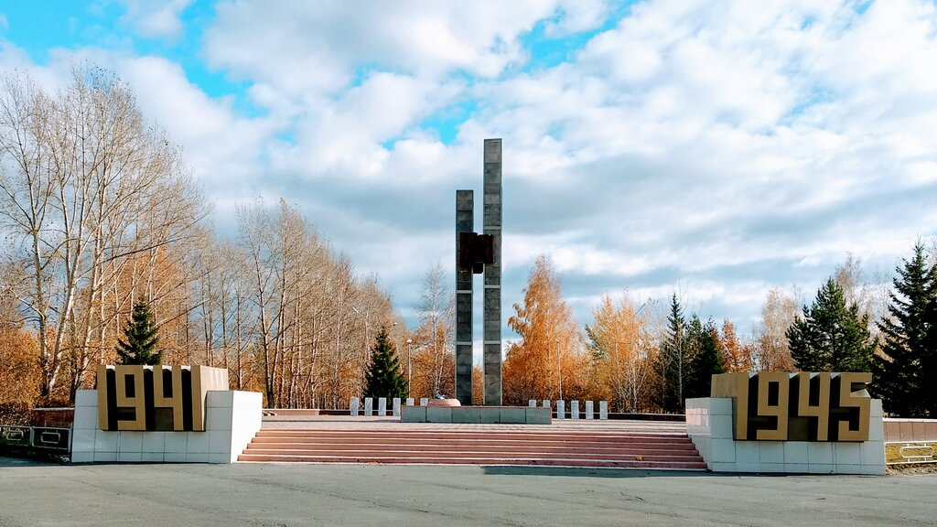

Поинтересуйтесь у ребёнка: «Как ты думаешь, мы должны помнить о тех, кто не пришел с войны? Как люди сохранили память о войне? (о героях войны написано в книгах, стихах, песнях, снято в фильмах, в городах поставлены памятники). Обратите внимание ребёнка на мемориальный танк Т-80У – это символ силы и мощи нашей страны. Такие танки есть на вооружении нашей армии и по сей день. Рассмотрите из каких частей он состоит.

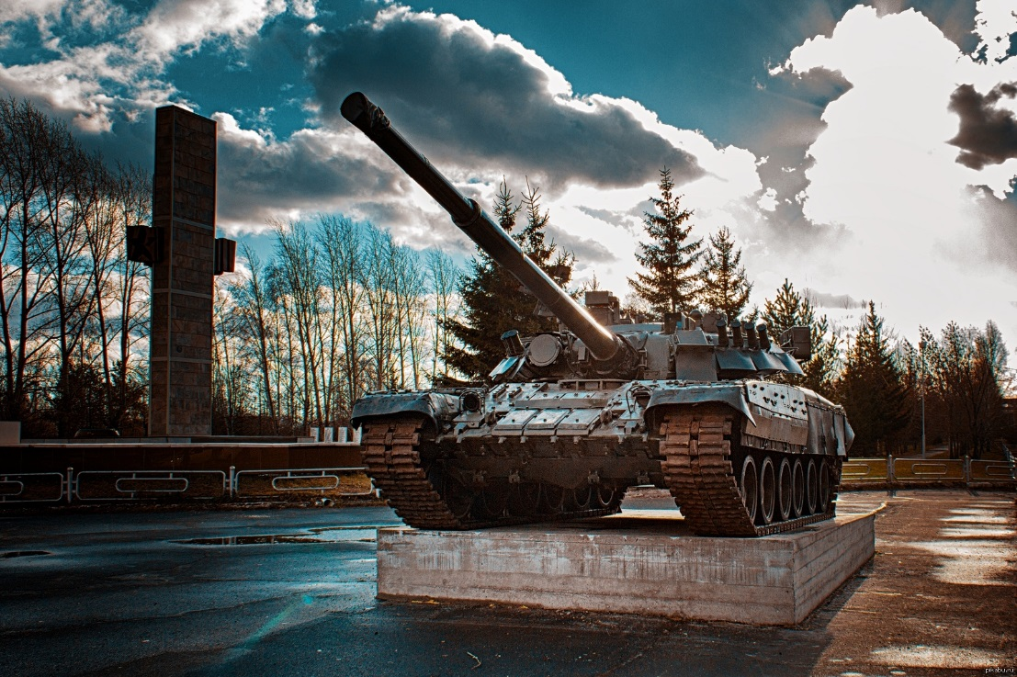

Спросите у ребенка «Что такое памятники? Для чего их, возводят?» (слово «памятник» происходит от слов «память», «помнить». Это скульптурные сооружения, обелиски, стелы. Строят их в честь какого-либо героя войны или важного события, чтобы люди помнили этих героев, на долю которых, выпало тяжёлое время войны. Памятник — это напоминание нам о тех, кто погиб в партизанских отрядах, на полях сражений, кто просто не дожил до дня Победы). Обратите внимание ребёнка на **мраморные плиты с высеченными именами погибших солдат**, которые не вернулись с войны, но навсегда остались в памяти потомков как герои. Поинтересуйтесь у ребенка знает ли он, **как чтят память о погибших солдатах** во время войны ?*(погибших во время ВОВ людей вспоминают минутой молчания, приносят к памятникам венки, цветы, запускают салют).* Спросите у ребёнка, знает ли он, что такое **минута молчания**? Как, нужно себя вести в это время? (*минута молчания — символический ритуал, во время которого нужно встать и молча почтить память о каком-либо трагическом событии и погибших в нём людях. Минута молчания, как правило, длится менее одной минуты).* Предложите ребёнку почтить погибших воинов минутой молчания, тихонечко положить к мемориалу цветы (*если предусмотрели этот момент при подготовке).* Призвать ребёнка никогда не забывать тех, кто отдал свои жизни, чтобы освободить нашу Родину от немецких захватчиков. *После обзорной экскурсии можно посидеть на лавочках и отдохнуть.* *Можно поиграть в пальчиковые игры, разучить стихотворение.*

*Возвращаясь, рекомендуется поинтересоваться у ребёнка, что ему понравилось, хотел бы он посетить ещё какое-нибудь памятное место.*

**Можно сделать несколько фото на память о выходном дне.**

*Желаем вам приятно провести время!*

Игры и игровые упражнения, в которые можно поиграть с ребенком на маршруте, дома

Игра на координацию движений «Солдат».

На одной ноге постой-ка,

Если ты солдатик стойкий.

А потом постой на правой,

Если ты солдатик бравый.

А потом постой на левой,

Если ты солдатик смелый

Стихотворения, которые можно почитать ребёнку или заучить

Спасибо Героям, спасибо Солдатам,

Что мир подарили, тогда – в сорок пятом!

Вы кровью и потом добыли Победу.

Вы молоды были, сейчас – уже деды.

Мы эту Победу – вовек не забудем!

Пусть мирное солнце сияет всем людям!

Пусть счастье и радость живут на планете!

Ведь мир очень нужен – и взрослым, и детям!

*(Ольга Маслова)*

***

Майский праздник —

День Победы

Отмечает вся страна.

Надевают наши деды

Боевые ордена.

Их с утра зовёт дорога

На торжественный парад.

И задумчиво с порога

Вслед им бабушки глядят.

*(Тимофей Белозеров)*

*\*\*\**

**Примерные задания после завершения прогулки**

-предложите своему ребенку нарисовать, что ему больше всего понравилось и запомнилось;

-сделайте вместе с ребенком поделку танка (можно использовать губки для мытья посуды).

- сделайте фотоколлаж «Прогулка по аллее Энтузиастов» и предложите ребёнку рассказать об увиденном бабушкам, дедушкам, друзьям.